8.12 수

12-1. 다재다능한 CSS3 선택자

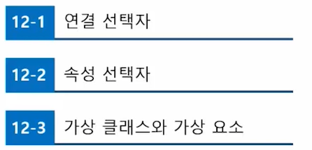

연결 선택자: 선택자와 선택자를 연결해 적용 대상을 한정하는 선택자. combination selector 또는 ‘조합 선택자’라고도 함.

하위 선택자

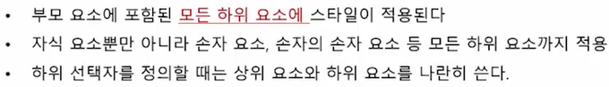

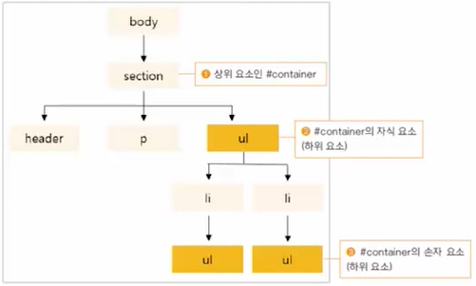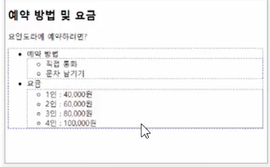

자식 선택자

자식 요소에 스타일을 적용하는 선택자. 두 요소 사이에 ‘>’를 표시해 부모 요소와 자식 요소를 구분. 

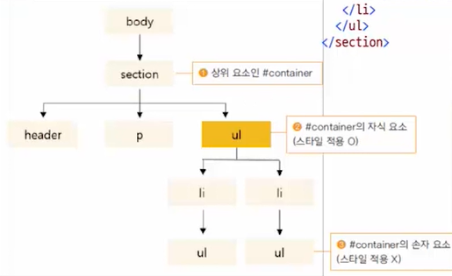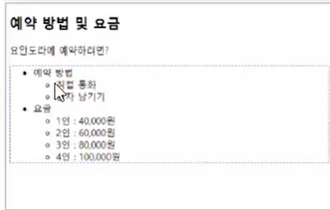

인접 형제 선택자

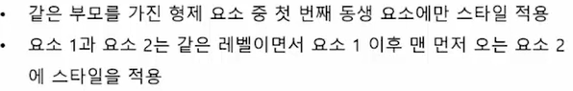

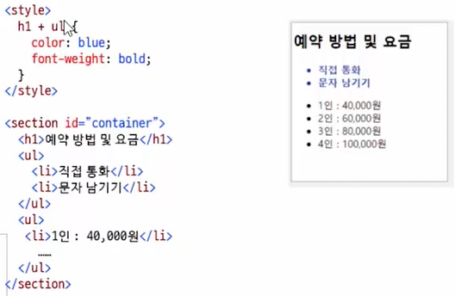

형제 선택자

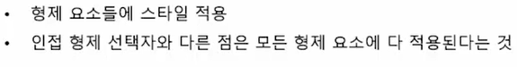

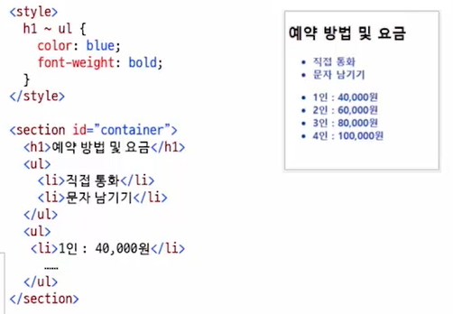

[속성] 선택자: 지정한 속성을 가진 요소를 찾아 스타일 적용.

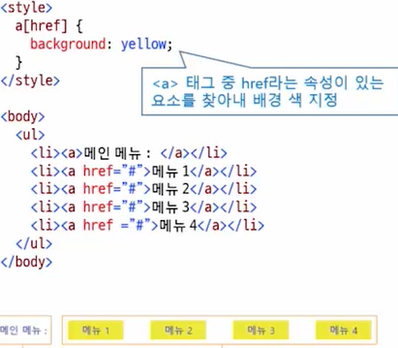

[속성 = 값] 선택자: 주어진 속성과 속성 값이 일치하는 요소를 찾아 스타일 적용.



[속성 ~=값] 선택자

여러 속성 값 중에 해당 값이 포함되어 있는 요소를 찾아 스타일 적용.

값이 한 단어여야 함. 밑 예제에서 buttons라고 되어있으면 적용 안 됨.

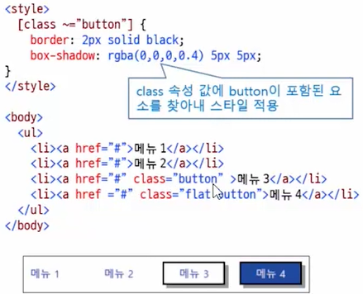

[속성 |= 값] 선택자

특정 값이 포함된 속성을 가진 요소를 찾아 스타일 적용. 하이픈으로 연결해 한 단어 값을 이루는 요소에도 적용.

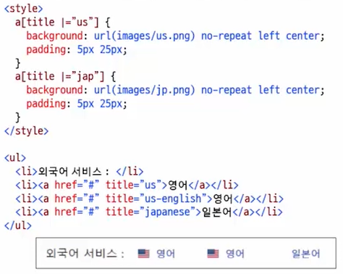

여기서도 Japanese는 적용 안 됐다. 위의 buttons랑 비슷함.

[속성^=값] 선택자

특정 값으로 시작하는 속성을 가진 요소를 찾아 스타일 적용.

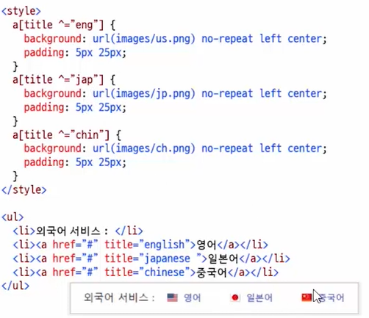

[속성 $= 값] 선택자

특정 값으로 끝나는 속성을 가진 요소를 찾아 스타일 적용.

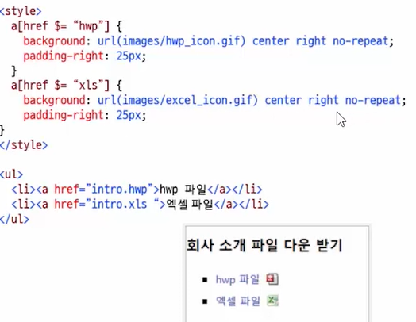

[속성 \*= 값] 선택자

값의 일부가 일치하는 속성을 가진 요소를 찾아 스타일 적용.

